Nguyễn Trung Thành – 20176874

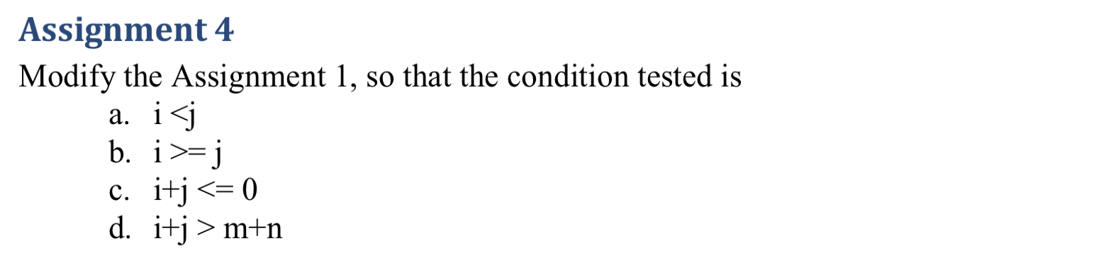

**a. i < j**

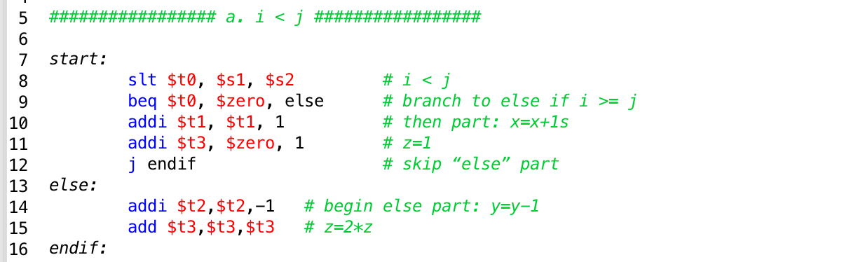

TH1: i < j

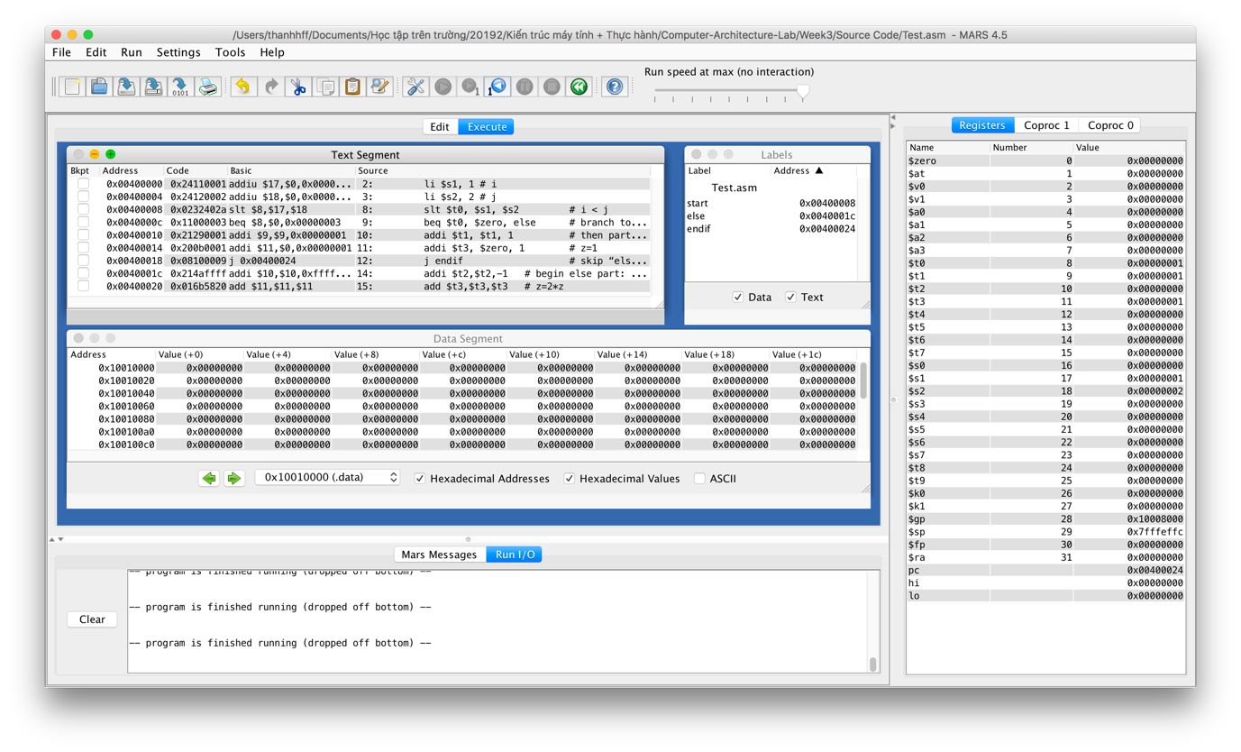

TH2: i = j

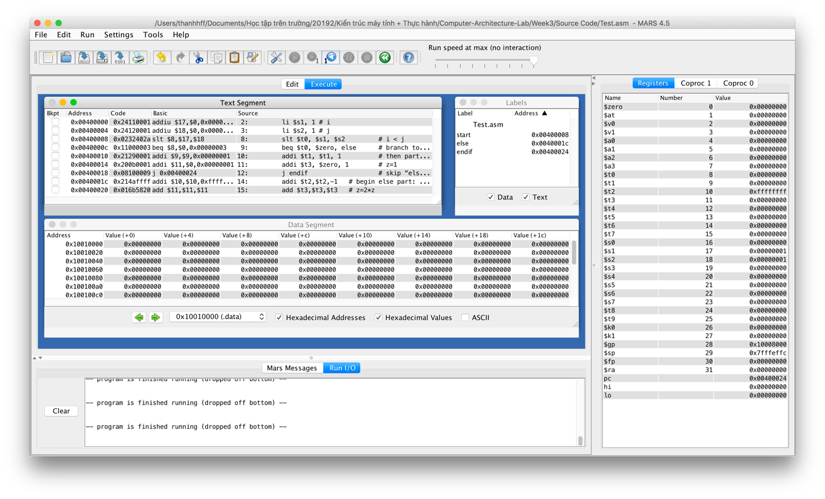

TH3: i > j

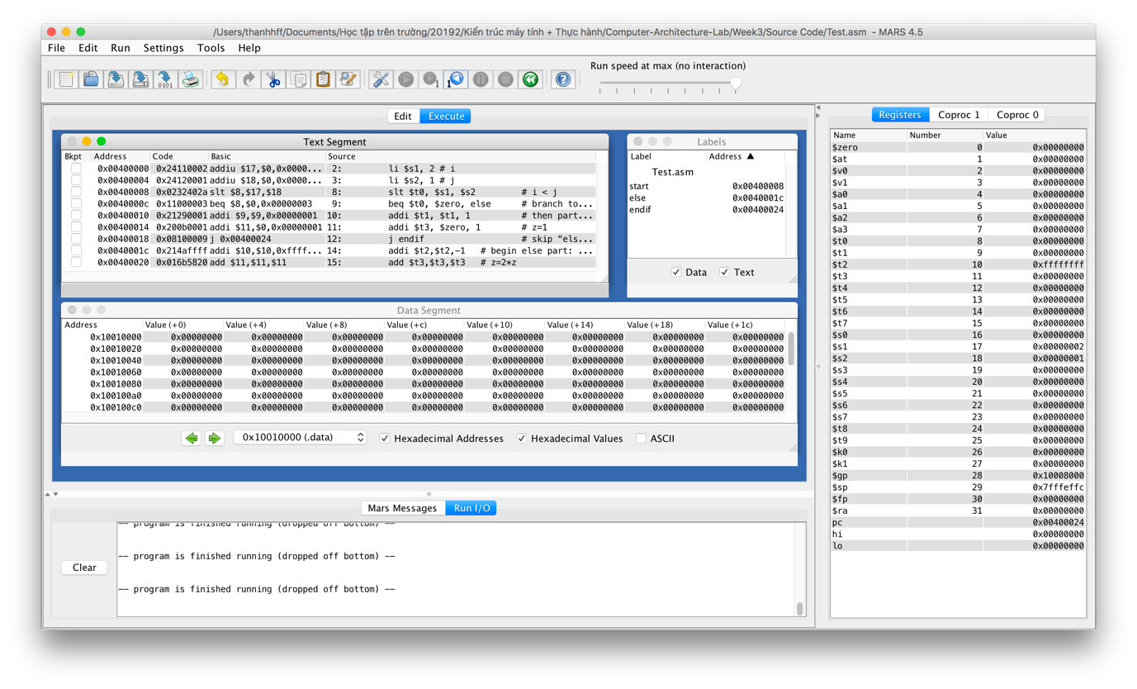

b. i >= j

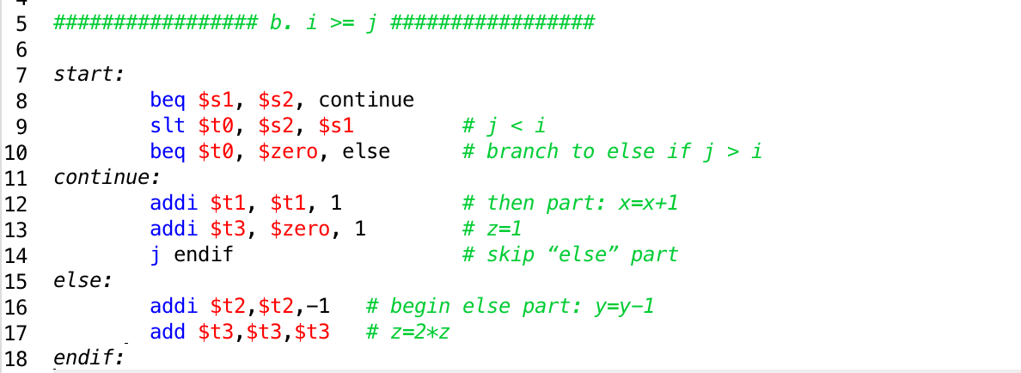

TH1: i < j

TH2: i = j

TH3: i > j

c. i + j <= 0

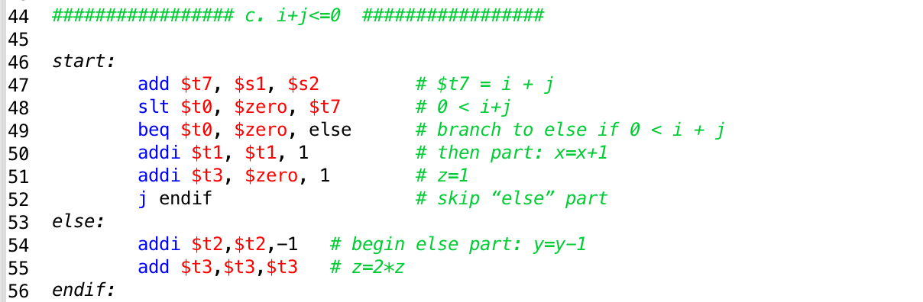

d. i + j > m + n

